Klasa II TA / produkcja zwierzęca / 20.04 ( poniedziałek)
Temat :Sprawdzian wiadomości z przerobionego materiału .
SPRAWDZIAN OSIĄGNIĘĆ INSTRUKCJA DLA UCZNIA
Przykładowy sprawdzian osiągnięć jest zestawem zadań testowych, które umożliwią Ci określenie poziomu opanowania wiedzy i umiejętności z całej jednostki modułowej. Osoby , które nie rozwiążą testu dostaną ocenę niedostateczną.
Drogi uczniu ,proszę o zapisanie odpowiedzi do zeszytu oraz przesłanie ich na mój e-mail:
d_tyborowska @wp.pl do dnia 22.04.2020r. do godziny 14.00 .
1. Przed udzieleniem odpowiedzi przeczytaj dokładnie zadanie.
TEST
1.Posiadacz bydła, owiec i kóz zobowiązany jest zgłosić w biurze powiatowym ARiMR każdą zmianę miejsca pobytu zwierząt w ciągu
A. 7 dni od daty zaistnienia zdarzenia.
B. 21 dni od daty zaistnienia zdarzenia.
C. 30 dni od daty zaistnienia zdarzenia.
D. 180 dni od daty zaistnienia zdarzenia

2.Prawda / Fałsz
a. Korekcja racic ma na celu wyeliminowanie problemów zdrowotnych kończyn w hodowli bydła mlecznego wynikających z przerostu rogu racicowego…………………………

b. Standardowo korekcję u krów przeprowadza się dwa razy do roku……………………………….
c. Najprostszym sposobem wykonania zabiegu jest użycie dekornizatora. którym przy pomocy głowicy rozgrzanej do temperatury 100⁰C…………………………………………………………….
d. Zwierzęta chore powinny być przetrzymywane z daleka od zdrowych zwierząt, a owce nowo przybyłe powinny przejść kwarantannę………………………..
e. Z niebezpiecznymi zwierzętami (np. buhajami, ogierami, knurami, trykami) mogą pracować wyłącznie silni mężczyźni………………………………………………
f. Najbardziej uzasadnione są następujące terminy:
– tryki – na miesiąc przed stanówką……………………………………..
– matki – na miesiąc przed wykotami……………………………………
g. Nie należy wełny bezpośrednio po jej zestrzyżeniu pakować do worków, gdyż zaparza się, pleśnieje i może ulec samozagrzaniu, a przy tym traci na wartości handlowej i fabrycznej.

3.Podczas wystawy, przy prezentacji bydła w ringu, prowadzący powinien
a. ustawiać zwierzę jak najbliżej obrzeży ringu
b. prowadzić zwierzę idąc po jego lewej stronie.
trzymać ręką za kółko prezenterki, a nie za łańcuszek (linkę).
oprowadzać zwierzę w kierunku przeciwnym do ruchu wskazówek zegara.
4.Surowe mleko krowie przeznaczone do produkcji mleka pitnego, mleka fermentowanego, twarogu, galaretek mlecznych i śmietany nie może w 1 ml zawierać więcej komórek somatycznych niż
a.100 000
b.200 000
c.300 000
d.400 000
5.Wykonywana czynność na zdjęciu ma na celu
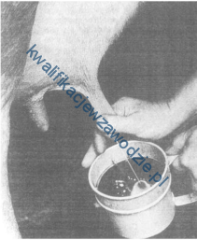
a .usunięcie zanieczyszczeń ze strzyka.
b. wydojenie resztek mleka
c. sprawdzenie stanu zdrowotnego wymienia
d .sprawdzenie zawartości tłuszczu w mleku.
6.Podaj prawidłową temperaturę mleka przeznaczonego na sprzedaż przy odbiorze z gospodarstwa
a. do 6 h od udoju - do 20 °C.
b. do 12 h od udoju - do 15 °C.
c. raz na dobę - do 10 °C.
d. co dwa dni - do 6 °C.

7.Kolczyk przedstawiony na ilustracji przeznaczony jest do oznakowania
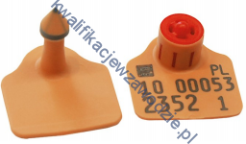

owiec.
bydła.
kóz
trzody chlewnej.
8.Oblicz minimalną powierzchnię wybiegu dla stada 20 szt. kóz i dwóch kozłów zapewniającą dobrostan zwierząt.
a. 68 m²
b. 92 m²
c. 80 m²
d. 12 m²

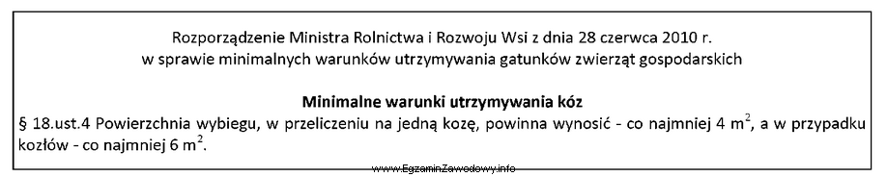
9.Wypadek przy pracy rolniczej należy zgłosić w Kasie Rolniczego Ubezpieczenia Społecznego:
a. bez zbędnej zwłoki,
b. w trakcie przebywania na zasiłku chorobowym ponad 30 dni,
c. po zakończeniu leczenia,

10. Decyzję o uznaniu choroby za chorobę zawodową u rolnika podejmuje:
a. pracownik KRUS,
b. powiatowy inspektor sanitarny,
c. powiatowy lekarz weterynarii,

11. Przy zmechanizowanym zadawaniu pasz dla bydła:
a. należy kontrolować, czy w dozowniku nie następuje zawieszanie pasz, jednocześnie przez otwory
kontrolne usunąć zablokowaną paszę za pomocą specjalnych łopatek
b. nie powinno się monitorować paszy w dozowniku, jedynie sprawdzić urządzenie przed zasypaniem
paszy i po zakończeniu karmienia zwierząt
c. nie ma zaleceń dotyczących korzystania z urządzeń

12.Podczas prowadzania bydła na łańcuchu:
a. sposób trzymania łańcucha nie jest istotny
b. dopuszczalne jest owinięcie łańcucha wokół dłoni
c. niedopuszczalne jest okręcanie łańcucha wokół ręki
13. Pomieszczenia inwentarskie powinny:
a. być wyposażone w progi
b. mieć powierzchnię podłogi korytarza nasiąkliwą i nieśliską
c. mieć zamontowane drzwi otwierane na zewnątrz
14.Osoba wykonująca prace przy obsłudze zwierząt:
a. wypasająca bydło powinna być wyposażona w przewiewną, szczelną odzież osłaniającą kończyny,
nakrycie głowy oraz środki odstraszające
b. powinna używać obuwia ochronnego, które zabezpiecza stopy przed urazami
c. odpowiedzi a i b są prawidłowe

15.Chorobom odzwierzęcym można zapobiec m.in. poprzez:
a. przestrzeganie zasad higieny osobistej oraz utrzymywanie higieny w pomieszczeniach gospodarskich
b. odpowiedzi a i c są prawidłowe
c. dezynfekowanie oraz opatrywanie wszelkich ran i skaleczeń

